PENERAPAN FISIOTERAPI DADA PADA KLIEN TB PARU DENGAN MASALAH KETIDAKEFEKTIFAN BERSIHAN JALAN NAPAS DI WILAYAH KERJA PUSKESMAS PUTRI AYU

KARYA TULIS ILMIAH
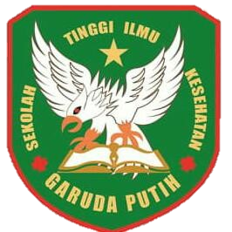

DISUSUN OLEH :
VERA NESTIA
2020.21.1604

PROGRAM STUDI D-III KEPERAWATAN
SEKOLAH TINGGI ILMU KESEHATAN GARUDA PUTIH
TAHUN 2022/2023

PENERAPAN FISIOTERAPI DADA PADA KLIEN TB PARU DENGAN MASALAH KETIDAKEFEKTIFAN BERSIHAN JALAN NAPAS DIWILAYAH KERJA PUSKESMAS PUTRI AYU

KARYA TULIS ILMIAH
Diajukan Sebagai Salah Satu Syarat Dalam Menyelesaikan Pendidikan Diploma III Keperawatan

DISUSUN OLEH :
VERA NESTIA
2020.21.1604

PROGRAM STUDI D-III KEPERAWATAN
SEKOLAH TINGGI ILMU KESEHATAN GARUDA PUTIH
TAHUN 2022/2023

